

|  |  |
| --- | --- |
| 成 绩 |  |
| 批阅教师 |  |
| 日 期 |  |

**桂林电子科技大学**

**实训报告**

**2021 -2022 学年第2学期**

**学 院 电子信息学院**

**课 程 综合项目2**

**姓 名 彭怿骁**

**学 号 201202060116**

**指导老师 黄理**

实训题目：直流稳压电源

摘要

该设计主要利用可调式稳压器LM317实现直流稳压电源的直流输出可调性。整个电源主要由变压器、整流电路、滤波电路,以及稳压电路、Boost电路和单片机最小系统几部分组成。其体积小,稳定性好且性价比较高。主要介绍其具体实现及原理,并分析具体硬件电路的工作原理及具体实现方法。结合单片机原理以及OLED模块的相关原理实现了直流稳压电源的显示等具体功能。经反复实验,结果表明其具有灵活的可调性,控制效果良好。该电源可广泛运用于电力电子、仪表、控制等实验场合。

在电子线路的相关应用中,电源是其必不可少的部分,电源系统质量的优劣和性能的可靠性直接决定着整个电子设备的质量。直流稳压电源作为直流能量的提供者,在各种电子设备中有着极其重要的地位,它的性能良好与否直接影响到电子产品的精度、稳定性和可靠性。随着电子技术的日益发展,电源技术也得到了很大的发展,它从过去一个不太复杂的电子线路发展到今天具有较强功能的模块。人们对电源的质量、功能和性能要求也随之变得越来越高。本文介绍一种以可调式稳压器为核心组成的直流输出可调的直流稳压电源。

关键词：LM317，直流稳压电源，变压器，整流电路, 滤波电路，Boost电路，

单片机最小系统，OLED

Training topic: Thermometer

Abstract

This design mainly uses the adjustable voltage stabilizer LM317 to realize the DC output adjustability of the DC stabilized power supply. The whole power supply is mainly composed of transformer, rectifier circuit, filter circuit, voltage stabilizing circuit, Boost circuit and the smallest system of single-chip microcomputer. Its small size, good stability and high cost performance. Mainly introduce its concrete realization and principle, and analyze the working principle of concrete hardware circuit and concrete realization method.

Combining the principle of the single-chip microcomputer and the related principle of the OLED module, the specific functions such as the display of the DC stabilized power supply are realized. After repeated experiments, the results show that it has flexible adjustability and good control effect. The power supply can be widely used in power electronics, instrumentation, control and other experimental occasions.

In the related applications of electronic circuits, the power supply is an essential part of it. The quality of the power supply system and the reliability of its performance directly determine the quality of the entire electronic equipment. As a provider of DC energy, DC power supply has an extremely important position in various electronic equipment.

Keywords: LM317, DC stabilized power supply, transformer, rectifier circuit, filter circuit, Boost circuit,The smallest single-chip system, OLED

目 录

摘 要---------------------------------------------------------------1

Abstract------------------------------------------------------------2

第一章 概 述--------------------------------------------------------5

1.1设计要求-----------------------------------------------------5

1.1.1 设计任务-----------------------------------------------5

1.1.2 性能指标要求-------------------------------------------5

1.2系统实现的基本原理及框图-------------------------------------5

1.2.1 基本原理-----------------------------------------------5

1.2.2 总体框图-----------------------------------------------5

第二章 系统硬件电路设计---------------------------------------------6

2.1直流稳压芯片-------------------------------------------------6

2.2直流滤波电路-------------------------------------------------7

2.3交流滤波电路-------------------------------------------------8

2.4单相桥式整流电路--------------------------------------------10

2.5交流保护电路------------------------------------------------12

2.6 OLED电路---------------------------------------------------12

2.7 STM32F401CCU6芯片ADC采集----------------------------------13

2.8 Boost电路--------------------------------------------------14

2.9霍尔效应电流传感器电路--------------------------------------14

第三章 系统程序设计------------------------------------------------16

3.1系统主程序流程设计------------------------------------------16

3.1.1 main函数代码------------------------------------------16

3.2系统各功能模块子程序流程设计--------------------------------16

3.2.1 OLED程序----------------------------------------------16

3.2.2 ADC采集程序-------------------------------------------16

第四章 系统测试（调试）--------------------------------------------18

4.1硬件调试----------------------------------------------------18

4.1.1 BOM表-------------------------------------------------18

4.1.2 PCB三维效果图-----------------------------------------18

4.1.3 PCB线路图---------------------------------------------19

4.1.4 实物图------------------------------------------------19

4.2系统联调----------------------------------------------------20

4.2.1 模块测试----------------------------------------------20

4.2.2 整机测试----------------------------------------------20

4.3测试效果及结果分析------------------------------------------20

第五章 实训总结----------------------------------------------------21

参 考 文 献--------------------------------------------------------21

附 录------------------------------------------------------------22

第一章 概述

1.1设计要求

1.1.1设计任务

基本要求为输入220V交流电，输出直流1.25V-20V可调。用LM317线性可调降压芯片。在此基础上增加了STM32F401CCU6作为ADC芯片和ADC采集数据处理，显示在OLED屏上。系统有两部分模块，DCDC可调模块和ACDC整流滤波模块。

1.1.2性能指标要求

（1）输出电压范围1.25——20V。(LM317稳压模块)

（2）波纹系数尽量小，输出稳定（要有相应的数据调试或者测量过程）。

1.2 系统实现的基本原理及框图

1.2.1 基本原理

此系统是一个可调的直流电源，可在OLED上显示输出电压和电流，并且电压可以通过电位器调整。OLED显示屏通过SPI接口和主控芯片STM32F401CCU6连接，把输出电压电流信息在OLED上显示出来。电压是由STM32F401CCU6上自带的ADC功能提供的，可调电压是由LM317提供。

1.2.2 总体框图

 

STM32

ADC采集

输出电压



OLED显示

电压电流

**输出反馈电压**



**LM317**

整流滤波电路

**交流输入**

图1 总体框图

2 系统硬件电路设计

2.1直流稳压芯片：LM317T

输入最大电压为30多伏，输出电压1.5－32V，电流1.5A。LM317有三个引脚，一个输入一个输出一个电压调节。输入引脚输入正电压，输出引脚接负载，电压调节引脚一个引脚接电阻（200左右）在输出引脚，另一个接可调电阻（几K）接于地，输入和输出引脚对地要接滤波电容。

LM317作为输出电压可变的集成三端稳压块，是一种使用方便、应用广泛的集成稳压块。317系列稳压块的型号很多：例如LM317HVH、W317L等。电子爱好者经常用317稳压块制作输出电压可变的稳压电源。稳压电源的输出电压可用下式计算，Vo=1.25（1+R2/R1）。仅仅从公式本身看，R1、R2的电阻值可以随意设定。然而作为稳压电源的输出电压计算公式，R1和R2的阻值是不能随意设定的。首先317稳压块的输出电压变化范围是Vo=1.25V—37V（高输出电压的317稳压块如LM317HVA、LM317HVK等，其输出电压变化范围是Vo=1.25V—45V），所以R2/R1的比值范围只能是0—28.6。其次是317稳压块都有一个最小稳定工作电流，有的资料称为最小输出电流，也有的资料称为最小泄放电流。最小稳定工作电流的值一般为1.5mA。由于317稳压块的生产厂家不同、型号不同，其最小稳定工作电流也不相同，但一般不大于5mA。

图1 LM317T引脚图

图2 LM317调压原理图



图3 此系统LM317原理图

2.2 直流滤波电路

此滤波电路为电容滤波电路。输入为10uF和0.1uF并联，输出也是10uF和0.1uF并联，10uF为电解电容，0.1uF为贴片电容。输入电容滤波使**脉动的直流电压变成平滑的直流电压。输出为退耦滤波电路，**在直流电源回路中，负载的变化会引起电源噪声。例如在数字电路中，当电路从一个状态转换为另一种状态时，就会在电源线上产生一个很大的尖峰[电流](http://www.elecfans.com/tags/%E7%94%B5%E6%B5%81/)，形成瞬变的噪声电压。配置去耦电容可以抑制因负载变化而产生的噪声。

图4 此系统直流滤波原理图

2.3 交流滤波电路

整流电路的输出电压虽然是单—方向的，但是含有较大的交流成分，不能适应大多数电子电路及设备的需要。因此，一般在整流后，还需利用滤波电路将脉动的直流电压变为平滑的直流电压。与用于信号处理的滤波电路相比，直流电源中滤波电路的显著特点是：均采用无源电路（缺点：输出随负载电阻变化）；理想情况下，滤去所有交流成分，而只保留直流成分;能够输出较大电流;

而且，因为整流管工作在非线性状态（即导通或截止），故而滤波特性的分析方法也不尽相同。

电容滤波电路是最常见也是最简单的滤波电路，在整流电路的输出端（即负载电阻两端）并联一个电容即构成电容滤波电路，如图 9.3.1（a）所示。滤波电容容量较大（C越大，低频截止频率越小，滤波效果越好），因而一般均采用电解电容。电容滤波电路利用电容的充放电作用，使输出电压趋于平滑。

图 5 此系统交流滤波电路原理图

图6

图 7

（1）滤波原理

当变压器二次电压 u2 处于正半周并且数值大于电容两端电压uc时(+u2>uc)，二极管 D1、D3导通，电流一路流经负载电阻 RL，另一路对电容 C 充电。因为在理想情况下，变压器二次侧无损耗，二极管导通电压为零，所以电容两端电压 uc（uL）与u2相等，见图6（B）曲线的 ab 段。

当 u2上升到峰值后开始下降，电容通过负载电阻 RL放电，其电压uc也开始下降，趋势与u2基本相同，见图6（B）中曲线的 bc 段。

但是由于电容按指数规律放电，所以当uc下降到一定数值后，uc的下降速度小于u2的下降速度，使uc大于u2，从而导致 D1、D3反向偏置而变为截止。此后，电容 C继续通过RL放电，uc按指数规律缓慢下降，见图 6（B）cd 段。

当u2的负半周幅值变化到恰好大于uc时(-u2>uc)，D2、D4因加正向电压变为导通状态，u2再次对 C充电，uc上升到u2的峰值后又开始下降；下降到一定数值时 D2、D4变为截止，C 对 RL放电，uc按指数规律下降；放电到一定数值时 D1、D3变为导通，重复上述过程。

从图6（B）所示波形可以看出，经滤波后的输出电压不仅变得平滑，而且平均值也得到提高。若考虑变压器内阻和二极管的导通电阻，则 uc的波形如图6（C）所示，阴影部分为整流电路内阻上的压降。电容充电时，回路电阻为整流电路的内阻，即变压器内阻和二极管的导通电阻之和，其数值很小，因而时间常数很小（时间常数τ=RC）。电容放电时，回路电阻为 RL，放电时间常数为 R_L*C，通常远大于充电的时间常数。因此，充电很快，滤波效果取决于放电时间。电容愈大，负载电阻愈大，滤波后输出电压愈平滑，并且其平均值愈大，如图7所示。当滤波电容容量一定时，若负载电阻减小（即负载电流增大），则时间常数 R_L*C 减小，放电速度加快，输出电压平均值随即下降，且脉动变大。

2.4 单相桥式整流电路

电路组成：

单相桥式整流电路由四只二极管组成，其构成原则就是保证在变压器二次电压 u2的整个周期内，负载上的电压和电流方向始终不变。为达到这一目的，就要在 u2的正、负半周内正确引导流向负载的电流。

设变压器二次侧两端分别为 A 和 B，则 A 为"＋"、B 为"-"时应有电流流出 A 点，A 为"-"、B 为"＋"时应有电流流入 A 点;相反，A为"＋"、B为" -"时应有电流流入 B点，A 为"-"、B 为"＋"时应有电流流出 B 点;因而 A 和 B 点均应分别接两只二极管的阳极和阴极，以引导电流;如图8所示接入的方式如图8（b）所示。图8（a）所示为习惯画法，图8（b）所示

图 8

图 9

设变压器二次电压u2 =√2U2sinwt，U2为其有效值。当 u2 为正半周时，电流由 A 点流出，经 D1、RL、D3 流入 B 点，如图 8（a）中实线箭头所示，因而负载电阻 RL上的电压等于变压器二次电压，即uo = u2，D2和 D4管承受的反向电压为-u2;当 u2 为负半周时，电流由 B 点流出，经 D2、RL、D4 流入 A 点，如图9（a）中虚线箭头所示，负载电阻 RL上的电压等于-u2，即uo= -u2，D1、D3承受的反向电压为u2。这样，由于 D1、D3和 D2、D4两对二极管交替导通，致使负载电阻 RL上在 u2的整个周期内都有电流通过，而且方向不变，输出电压uo=|√2U2sinwt|。图 9 所示为单相桥式整流电路各部分的电压和电流的波形。

### 输出电压平均值Uo(AV)和输出电流平均值Io(AV)

图 10

①输出电压的平均值

由于桥式整流电路实现了全波整流电路，它将 u2的负半周也利用起来，所以在变压器二次电压有效值相同的情况下，输出电压的平均值是半波整流电路的两倍。

②输出电流的平均值（即负载电阻中的电流平均值）

在变压器二次电压相同、且负载也相同的情况下，输出电流的平均值也是半波整流电路的两倍。

③脉动系数

S=0.67

与半波整流电路相比，输出电压的脉动减小很多。

2.5 交流保护电路

此综合项目交流保护电路输入使用了250V/2A保险丝，X2安规电容和压敏电阻，保险丝防止交流输入短路或过载。X2安规电容可以消除交流输入差模高频干扰，抑制电路EMI/RFI，抑制市电网电压瞬变和高频干扰。压敏电阻是一种限压型保护器件。利用压敏电阻的非线性特性，当过电压出现在压敏电阻的两极间，压敏电阻可以将电压钳位到一个相对固定的电压值，从而实现对后级电路的保护。

图 11系统交流保护电路原理图

2.6 OLED电路

显示采用0.96寸OLED显示屏，OLED相比LCD显示屏具有更低的功耗和更高的亮度，在同等尺寸的屏幕中OLED可以达到更高的分辨率。本次实训设计采用的OLED的驱动芯片是SSD1306,分辨率是128*64.SSD1306可使用IIC，SPI,6800,8080等多种通讯方式。本实训采用的是SPI方式。

图12 模块原理图

图13 LED连接原理图

2.7 STM32F401CCU6芯片ADC采集

STM32F4xx 系列一般都有 3 个 ADC，这些 ADC 可以独立使用，也可以使用双重/三重模式（提高采样率）。 STM32F4 的 ADC 是 12 位逐次逼近型的模拟数字转换器。它有 19 个通道，可测量 16 个外部源、 2 个内部源和 Vbat 通道的信号。 这些通道的 A/D 转换可以单次、连续、扫描或间断模式执行。 ADC 的结果可以左对齐或右对齐方式存储在 16 位数据寄存器中。模拟看门狗特性允许应用程序检测输入电压是否超出用户定义的高/低阀值。

表格

图14 电压电流采集原理图

图15 TM32F401CCU6最小系统原理图

2.8 Boost电路

为了满足芯片能在3.6V-20V输入直流状态下使用5V供电，本综合项目额外增加了基于SX1308开关电源芯片设计的Boost电路，此芯片最大输入15V直流，经过反馈网络输出稳定直流5V，安全可靠给STM32供电。

BUCK电路原理图

2.9 霍尔效应电流传感器电路

CC6902 是一款高性能单端输出的线性电流传感器，可以更为有效的为交流（AC）或者直流（DC）电流检测方案，广泛应用于工业，消费类及通信类设备。CC6902 内部集成了一颗高精度，低噪声的线性霍尔电路和一根低阻抗的主电流导线。当采样电流流经主电流导线，其产生的磁场在霍尔电路上感应出相应的电信号，经过信号处理电路输出电压信号，使得产品更易于使用。线性霍尔电路采用先进的 BiCMOS 制程生产，包含了高灵敏度霍尔传感器，霍尔信号预放大器，高精度的霍尔温度补偿单元，振荡器，动态失调消除电路和放大器输出模块。 在无磁场的情况下，静态输出为 50%VCC。在电源电压 5V 条件下， OUT 可以在 0.5~4.5V 之间随磁场线性变化，线性度可达 0.4%。 CC6902 内部集成的动态失调消除电路使 IC 的灵敏度不受外界压力和 IC 封装应力的影响。

电流传感器电路原理图

3 系统程序设计

3.1 系统主程序流程设计

3.1.1main函数代码（部分）

void HAL_ADC_ConvCpltCallback(ADC_HandleTypeDef* hadc)

{

uint16_t ypos=voltY;

uint32_t adcValue=0, Volt;

for(uint8_t i=0; i<BATCH_DATA_LEN;i++)

{

adcValue=dmaDataBuffer[i];

if(i==0)

{

Volt=adcValue;

Volt=Volt*4.91;

ypos =0;

}

if(i==1)

{

Volt=adcValue;

Volt=Volt-3220;

Volt=Volt*1.78;

ypos =10;

}

OLED_ShowNum(50,ypos,Volt,5,12);

}

}

3.2 系统各功能模块子程序流程设计

3.2.1 OLED程序（部分）

OLED_ShowString(0,0,(uint8_t *)"Voltage:",12);

OLED_ShowString(0,10,(uint8_t *)"Current:",12);

OLED_ShowString(80,0,(uint8_t *)"mV",12);

OLED_ShowString(80,10,(uint8_t *)"mA",12);

OLED_ShowString(0,40,(uint8_t *)"PYX",12);

OLED_ShowString(0,50,(uint8_t *)"201202060116",12);

3.2.2 ADC采集程序（部分）

void HAL_ADC_MspInit(ADC_HandleTypeDef* adcHandle)

{

GPIO_InitTypeDef GPIO_InitStruct = {0};

if(adcHandle->Instance==ADC1)

{

/* USER CODE BEGIN ADC1_MspInit 0 */

/* USER CODE END ADC1_MspInit 0 */

/* ADC1 clock enable */

__HAL_RCC_ADC1_CLK_ENABLE();

__HAL_RCC_GPIOA_CLK_ENABLE();

/**ADC1 GPIO Configuration

PA1 ------> ADC1_IN1

PA3 ------> ADC1_IN3

*/

GPIO_InitStruct.Pin = GPIO_PIN_1|GPIO_PIN_3;

GPIO_InitStruct.Mode = GPIO_MODE_ANALOG;

GPIO_InitStruct.Pull = GPIO_NOPULL;

HAL_GPIO_Init(GPIOA, &GPIO_InitStruct);

/* ADC1 DMA Init */

/* ADC1 Init */

hdma_adc1.Instance = DMA2_Stream0;

hdma_adc1.Init.Channel = DMA_CHANNEL_0;

hdma_adc1.Init.Direction = DMA_PERIPH_TO_MEMORY;

hdma_adc1.Init.PeriphInc = DMA_PINC_DISABLE;

hdma_adc1.Init.MemInc = DMA_MINC_ENABLE;

hdma_adc1.Init.PeriphDataAlignment = DMA_PDATAALIGN_WORD;

hdma_adc1.Init.MemDataAlignment = DMA_MDATAALIGN_WORD;

hdma_adc1.Init.Mode = DMA_CIRCULAR;

hdma_adc1.Init.Priority = DMA_PRIORITY_LOW;

hdma_adc1.Init.FIFOMode = DMA_FIFOMODE_DISABLE;

if (HAL_DMA_Init(&hdma_adc1) != HAL_OK)

{

Error_Handler();

}

__HAL_LINKDMA(adcHandle,DMA_Handle,hdma_adc1);

/* USER CODE BEGIN ADC1_MspInit 1 */

/* USER CODE END ADC1_MspInit 1 */

}

}

4 系统测试(调试)

4.1 硬件调试

4.1.1 BOM表

BOM表

4.1.2 PCB三维效果图

电子游戏截图

中度可信度描述已自动生成电子设备的屏幕

正反面

4.1.3 PCB线路图

4.1.4 实物图

电子零件

顶层

电子器材

底面

4.2 系统联调

4.2.1 模块测试

（1）单相接触式调压器 正常

（2）交流输入保护模块 正常

（3）整流滤波模块 正常

（4）直流滤波模块 正常

（5）LM317稳压模块 正常

（6）STM32F401CCU6 ADC采集 正常

（7）OLED模块 正常

（8）Boost电路模块 正常

4.2.2 整机测试

在220V输入下可稳定输出1.25V-20V，OLED正常显示输出电压电流，芯片无发烫，整机测试成功。

4.3测试效果及结果分析

带载测试最高1.6A，超过1.6A后LM317会有压降。电压和电流有5-10mV/mA误差。测试效果基本正常，纹波控制较好。

5 实训总结完成

经过一个阶段的学习与实践,我们终于把我们的综合项目完成了。在此期间得到来自老师和同学的很多帮助。通过这一次的学,习与实践,让我们对模电知识更近一步的了解,对模电课程中直流稳压电源这一章所涉及的部分元件有了一定的认识;掌握了选择变压器、整流二极管、滤波电容及集成稳压器来设计直流稳压电源。

综合项目即将结束，回顾这几个星期来的辛勤工作，这是我在大二下学期学习阶段重要的一个环节，是对所学基础知识和专业知识的一种综合应用，是一种综合的再学习、再提高的过程，这一过程有助于培养我的学习能力和独立工作能力。这个题目对于我而言是一个全新的挑战。好多知识没有学过，但是通过自学和到图书馆查阅资料，最后还是把问题解决了，不让自己带着问题遗憾的提交作品。另外这个题目也包含了许多平时所学的知识，利用在大二下学期，最重要的时间里，把所学知识活学活用，这也是对大二下学期的一次总结，一次汇报。我在完成设计时，把平时所学的知识应用到了设计中，虽然在实训设计的过程中存在许多问题，但通过自己不断的查阅书籍和上网查找资料，最后所有困难都迎刃而解。这对于培养我们的自学能力和独立工作能力是非常有帮助的。

通过本次综合项目，我感到自己应用基础知识及专业知识解决问题的能力有了很大的提高，并且这次综合项目的选题，是一个实际的项目工程，因此，是在我即将大三学期之前，它是一次重要演练。我想，通过这次实训设计，到了工作单位后，我将能够更快的适应工作岗位和工作要求。我对自己充满信心。总之，这次实训设计对我而言是受益匪浅的。

参 考 文 献

[1] 刘火良 杨森.基于STM32+STM32库开发实战指南.北京：机械工业出版社，2019

[2] Twistzz karrigan. STM32F4xx Chinese Reference Manual,2016

附 录

1 系统整机原理图

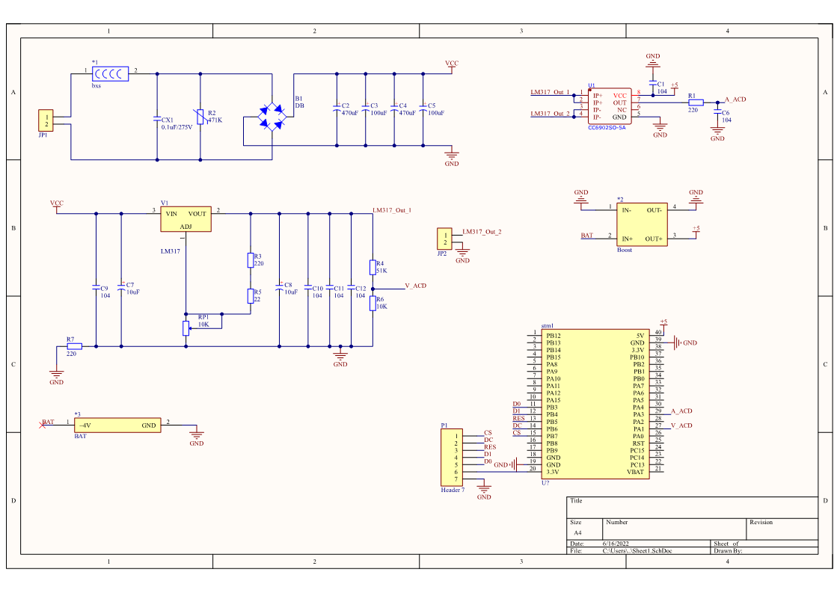

2 系统PCB图

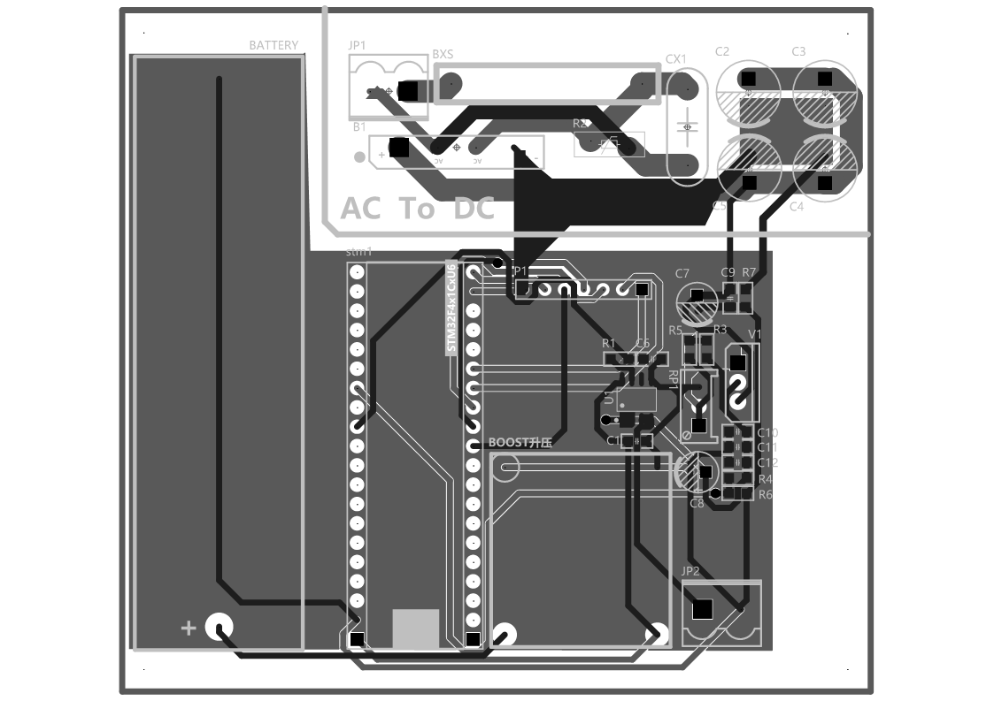

3 BOM表